**LINK LIST**

Oleh : **Dede Iskandar**, 1127050031

Link list adalah desain tempat penyimpanan data yang terdiri dari node-node (simpul-simpul) yang saling terhubung.

Link list dapat diilustrasikan seperti kereta api, dimana kereta api terdiri dari gerbong-gerbong yang saling terhubung yang dapat mengangkut penumpang. Gerbong disini setara dengan node dalam link list yang berfungsi untuk menyimpan data.

Jika kita menyimpan data 3, 5 dan 7 dalam array, maka ilustrasi tempat penyimpanannya sbb:

[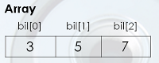](http://2.bp.blogspot.com/-ZV4RlLqsRDM/TsDuu0cHXwI/AAAAAAAAAs0/AFzXupZA65A/s1600/array.png)

Dengan 1 nama, array bisa menyimpan data yg bertipe sama. Dimana setiap data mempunyai indeks.

Sedangkan jika data tersebut disimpan dalam link list, maka ilustrasi tempat penyimpanannya sbb:

[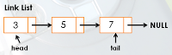](http://1.bp.blogspot.com/-0lASYqiOYfI/TsDvU3PHZpI/AAAAAAAAAs8/0XJboe06ecQ/s1600/link+list.png)

Link list tidak mempunyai indeks seperti array. Kita hanya bisa memberi nama node. Akan tetapi, tidak semua node dalam link list mempunyai nama. Sebaiknya kita memberi nama untuk node yang pertama (misal namanya head), dan node yang terakhir (misal namanya tail). Tujuannya untuk memudahkan operasi link list dari depan atau belakang, misal nambah data atau menghapus data. 

Langkah yang pertama, kita harus mendefinisikan apa itu node. Dalam Java, sebaiknya pendefinisian node ini dibuat dalam sebuah class, misal:

[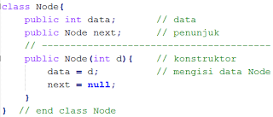](http://4.bp.blogspot.com/-gQaDYKeXnHU/TsDxlZ-7KrI/AAAAAAAAAtQ/enlxIboO2fg/s1600/Node.png)

Kemudian kita buat design link list dalam class yang lain, misal:

[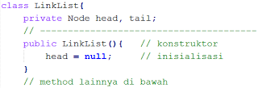](http://3.bp.blogspot.com/-9No6WqeEFoI/TsDyNU5meeI/AAAAAAAAAtY/pnipxraIP1s/s1600/LinkList.png)

Operasi-operasi yang bisa dilakukan dalam link list yaitu:

1. Tambah data (insert)
2. Edit data (edit)
3. Hapus data (delete)
4. Pengurutan data (sorting)
5. Pencarian data (searching)
6. Tambah Depan

Untuk tambah data dari depan, caranya:

[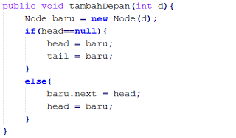](http://4.bp.blogspot.com/-bB1P_SQCfdA/TsDzbInPXCI/AAAAAAAAAtk/eiP4ZoznZU8/s1600/tmbh+dpn.png)

Tambah Belakang

Untuk tambah data dari belakang, caranya:

[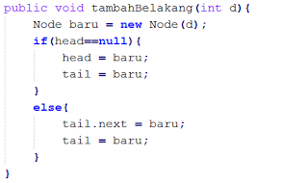](http://2.bp.blogspot.com/-fgDyX7Potmg/TsDznLYh7AI/AAAAAAAAAts/ujMkia4Dhes/s1600/tmbh+blkg.png)

Hapus Depan

Untuk menghapus data dari depan, caranya:

[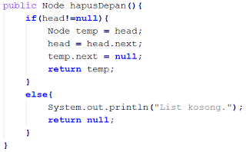](http://3.bp.blogspot.com/-H3on5IOQ5Hw/TsDzxFkQUZI/AAAAAAAAAt0/DTvTvj9GQ74/s1600/hps+dpn.png)

Hapus Belakang

Untuk menghapus data dari belakang, caranya:

[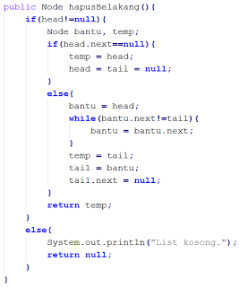](http://3.bp.blogspot.com/-VXTTpfWLYoI/TsDz9s6515I/AAAAAAAAAt8/Ka8uxOwSR0M/s1600/hps+blkg.png)